Presseinformation

LOSYCO auf der LogiMAT 2026:
Produktionslogistik in allen Automatisierungsgraden

LOSYCO zeigt auf der LogiMAT vom 24. bis 26. März 2026 innovative Systemlösungen für die schienengeführte Intra- und Produktionslogistik aus einer Hand. Am Messestand in Halle 7, Stand F09, präsentiert der Hersteller seine auf Basis des bodenbündigen LOXrail-Schienensystems realisierten Neuentwicklungen. Die in zwei Varianten erhältlichen LOXrail-Schienen sind für Lasten bis über 60 Tonnen ausgelegt. Auf kundenspezifischen Transportwagen werden vom Werkzeug- und Landmaschinenbau über die Fertigung von Windkraftanlagen bis zum modularen Hausbau verschiedenste Produktionsprozesse wirtschaftlich und energieeffizient ausgeführt. Selbst tonnenschwere Lasten können manuell sowie mit batteriebetriebenen oder induktionsgespeisten Antriebskonzepten befördert werden.
Als neue Innovationsstufe für die schienengebundene Produktionslogistik stellt LOSYCO sein neues Konzept einer vollautomatisierten Förderlösung vor. Das kurvengängige LOXrail smartCURVE-System kombiniert die Tragfähigkeit klassischer Förderschienen mit dem Automatisierungsgrad moderner FTS-Technologie für den Schwerlasttransport auf Industrie-4.0-Niveau. Das autonome Fördersystem, das LOSYCO bereits für einen Kunden aus der Automobilindustrie ins Werk gesetzt hat, besteht aus selbstfahrenden Transportwagen, latenzfreier, ausfallsicherer WLAN-Kommunikation, sensorgestützter Positionserfassung und induktiver Ladetechnik. Die Transportwagen navigieren sensorgestützt in der Produktionshalle, befördern Material oder Baugruppen positionsgetreu an die gewünschten Stationen und laden ihre Batteriespeicher eigenständig auf. Zum weiteren Ausstellungsspektrum des Bielefelder Systemanbieters zählen flurebene Kreuzungssysteme, AllRounder-Lenkplattformen sowie Lösungen für die Materialbeschickung und Lagerlogistik. Das LOSYCO-Messeteam freut sich auf interessante Kontakte und den fachlichen Austausch vor Ort.

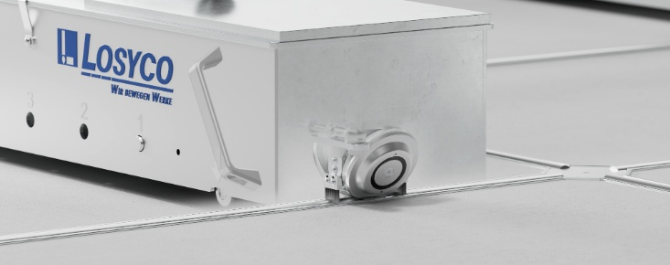
Bild 1: Flexibler Spurwechsel bei voller Last: LOXrail-System mit bodenbündigen Kreuzungen und AllRounder-Radsätzen.

Bild: LOSYCO GmbH

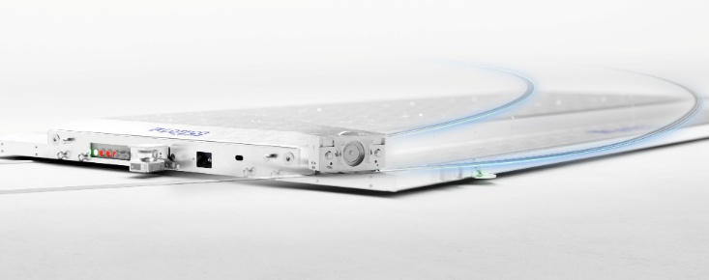
Bild 2: LOXrail smartCURVE: Erstes autonomes, kurvengängiges Förderschienensystem für tonnenschwere Lasten.

Bild: LOSYCO GmbH

Bilder: | allrounder-kreuzung_2000.jpg  smart-curve-wagen_2000.jpg | Zeichen: | 1.881
Dateiname: | 260223-1_pm_logimat26.docx | Datum: | 24.02.2026
Tags: | LOSYCO, LogiMAT, 2026, Messe Stuttgart, Produktionslogistik, schienengeführte Intralogistik, LOXrail-Schienensystem, kurvengängiges Fördersystem, Werkzeugbau, Landmaschinenbau, Windkraftanlagen, modularer Hausbau, LOXrail smartCURVE-System, Förderschienen, FTS-Technologie, autonomes Fördersystem, Automobilindustrie, Industrie 4.0

Unternehmenshintergrund
Die Bielefelder Losyco GmbH plant, produziert und installiert Intralogistiksysteme für die Fertigungsindustrie. Kernstück des von erfahrenen Ingenieuren 2016 neu gegründeten Unternehmens ist das Schienensystem LOXrail®, mit dem auch tonnenschwere Lasten manuell oder mit Hilfsantrieben leicht und präzise bewegt werden können. Das unter dem Dach der Dreckshage GmbH & Co. KG gefertigte Produktspektrum umfasst überdies verschiedene Förder- und Transporteinrichtungen wie Ketten- und Rollenbahnförderer, Systeme für die Material- und Lagerhaltung sowie Lärmschutzkabinen und Maschinenverkleidungen. Außerdem unterstützt LOSYCO seine Kunden mit umfangreichen Beratungsleistungen bei der Produktionsumstellung auf Lean Manufacturing und Fließfertigung.

Kontakt:  LOSYCO GmbH  Ein Mitglied der DRECKSHAGE-Familie  Tim Schneider  Walter-Werning-Straße 7  33699 Bielefeld  Tel.: 0521 / 945 643-0  Fax: 0521 / 945 643-399  E-Mail: info@losyco.com  Internet: www.losyco.com |  | gii die Presse-Agentur GmbH  Christburger Str. 41  10405 Berlin  Tel.: 030 / 538 965-0  E-Mail: info@gii.de  Internet: www.gii.de

